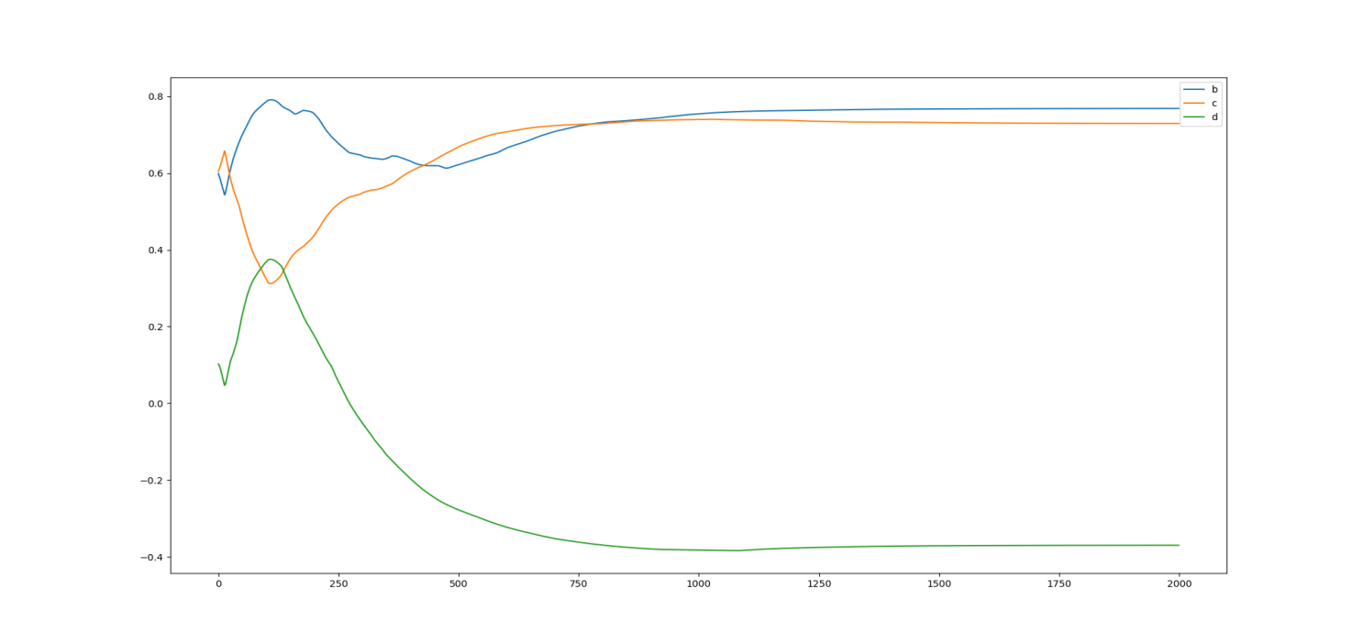LOSS：Sig+LR+L2+random(0)

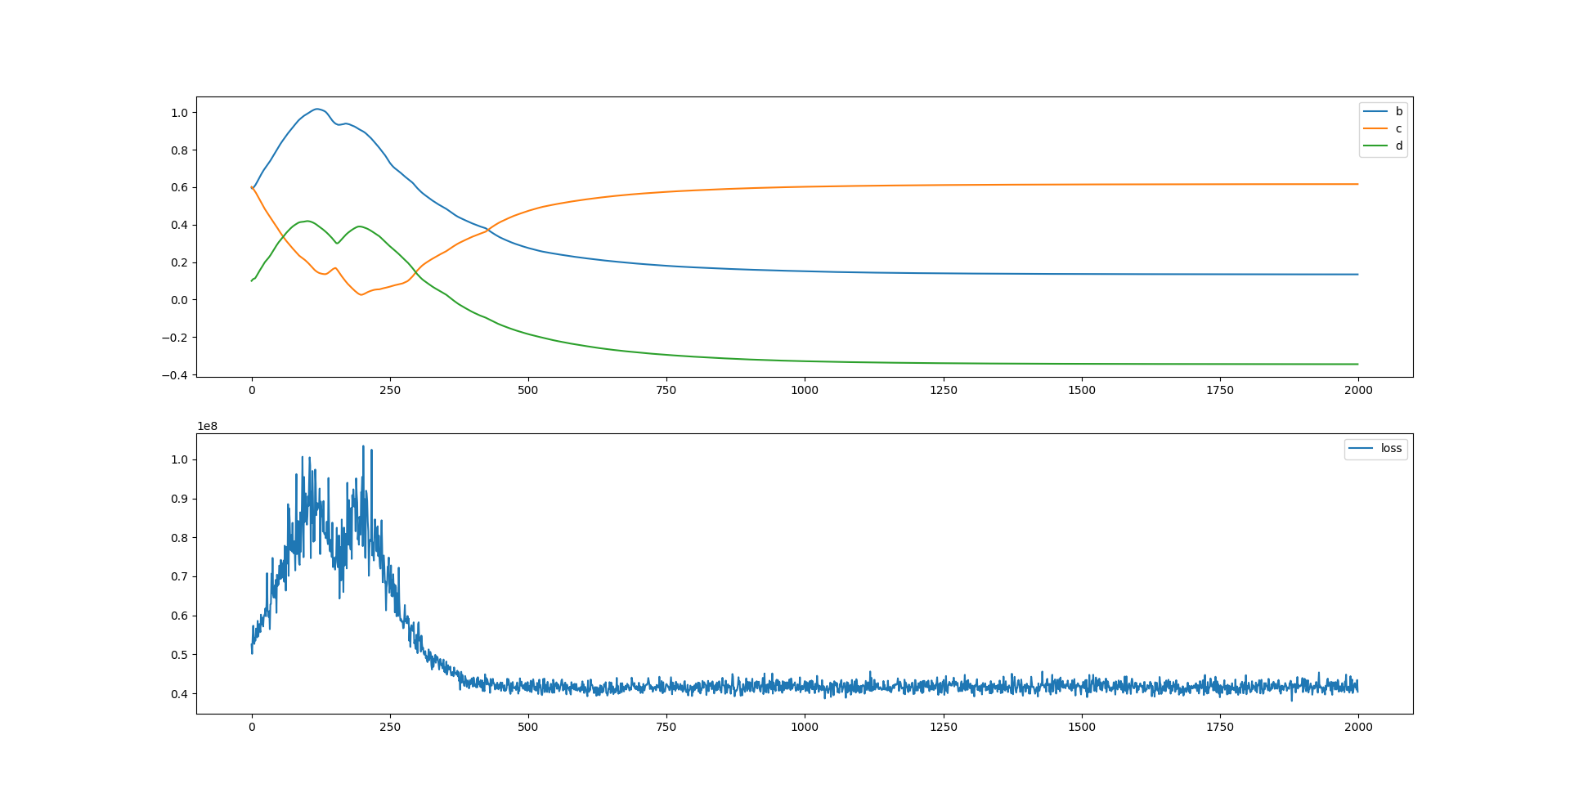

LOSS: Sig+LR+L2+random(10)

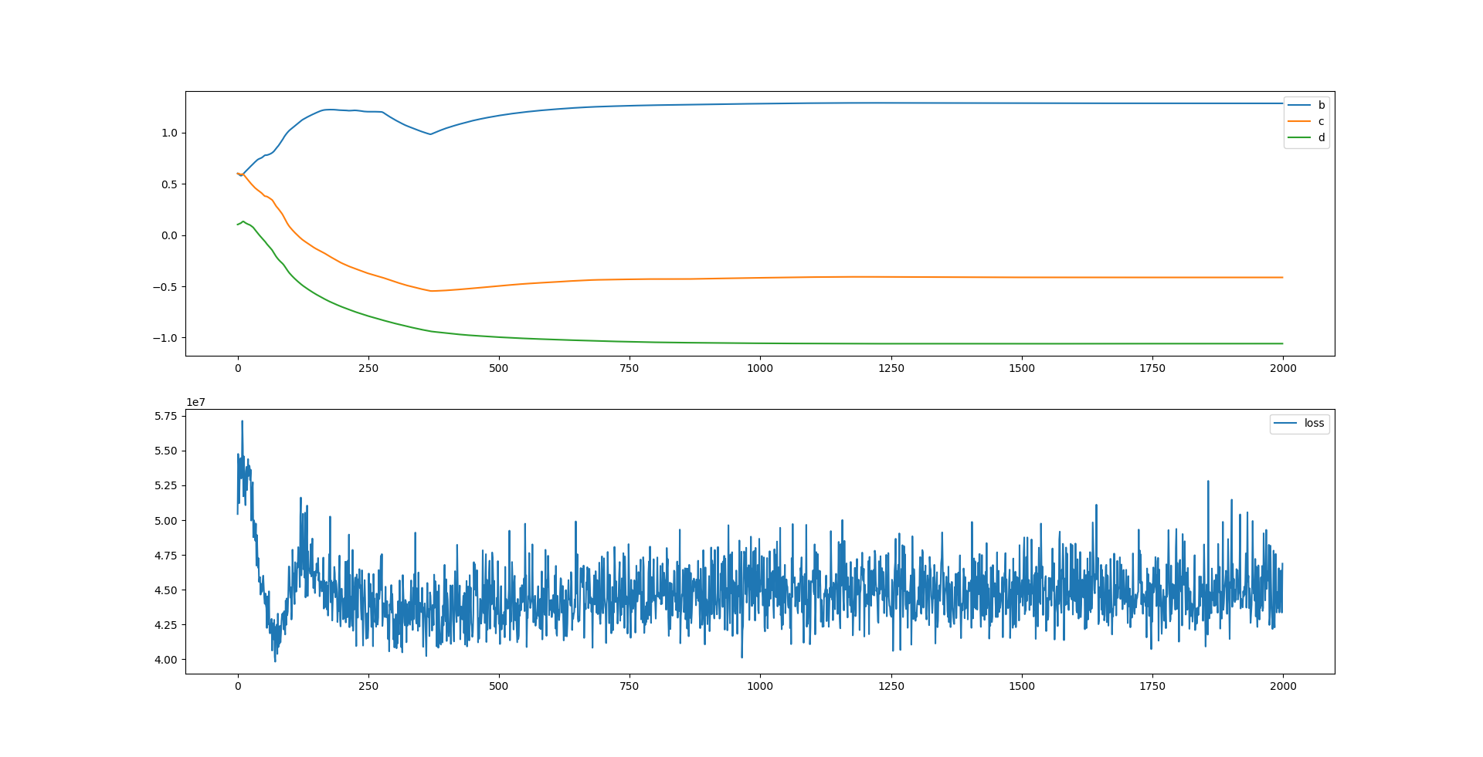

LOSS: Sig+LR+L2+random(100)

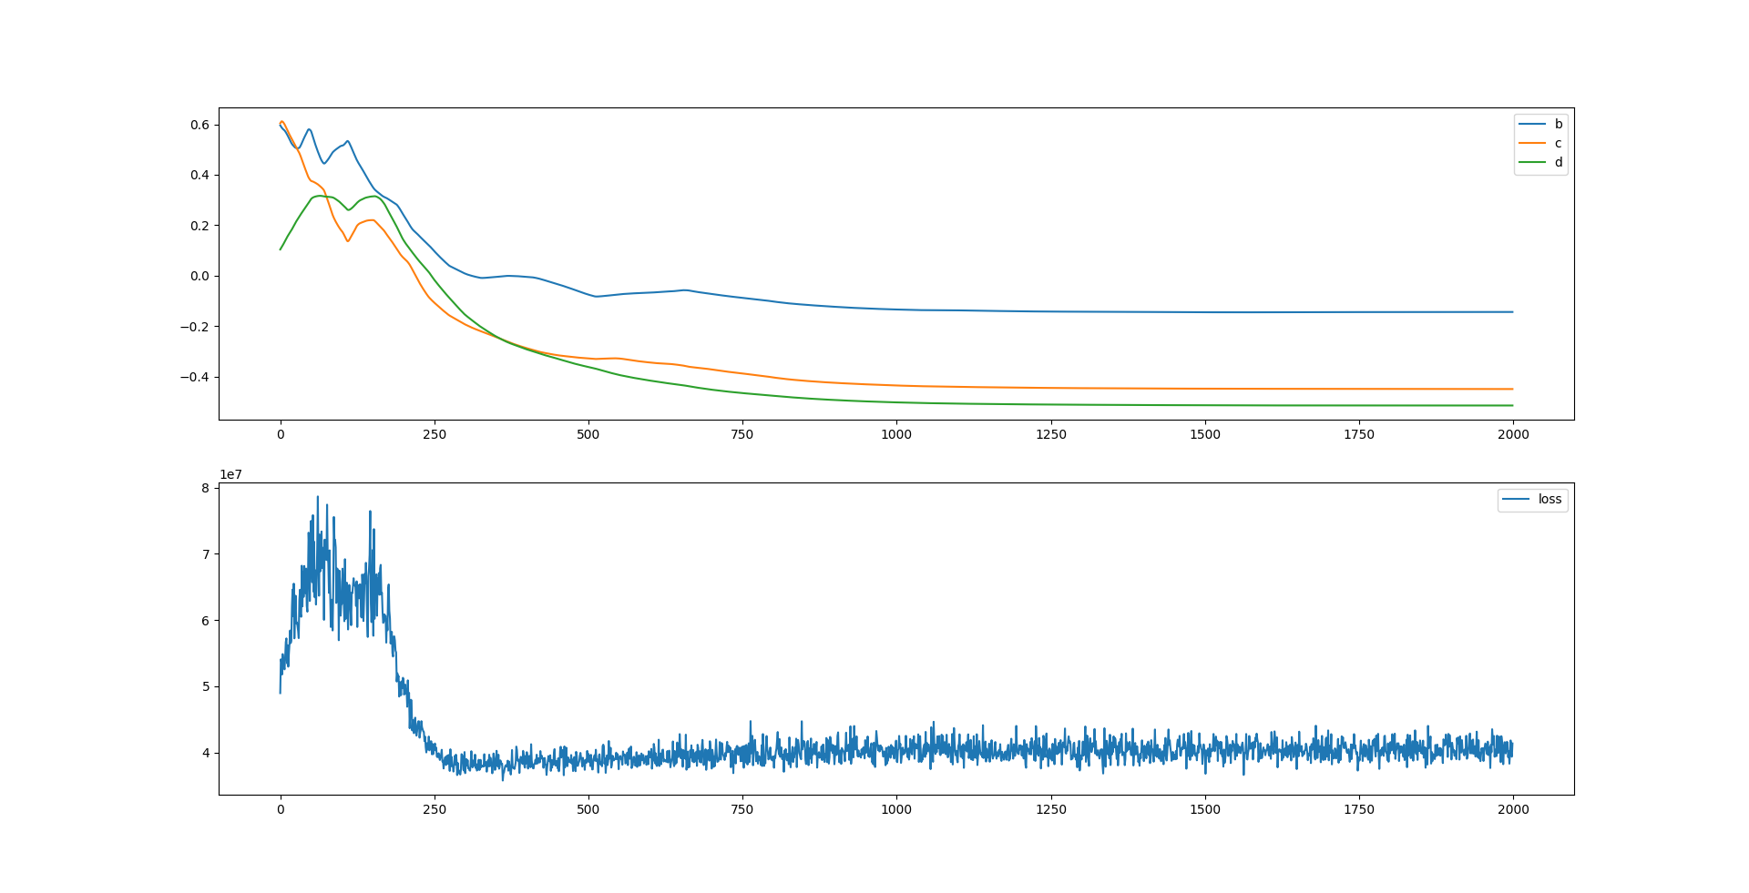LOSS: Sig+LR+L2+random(100)

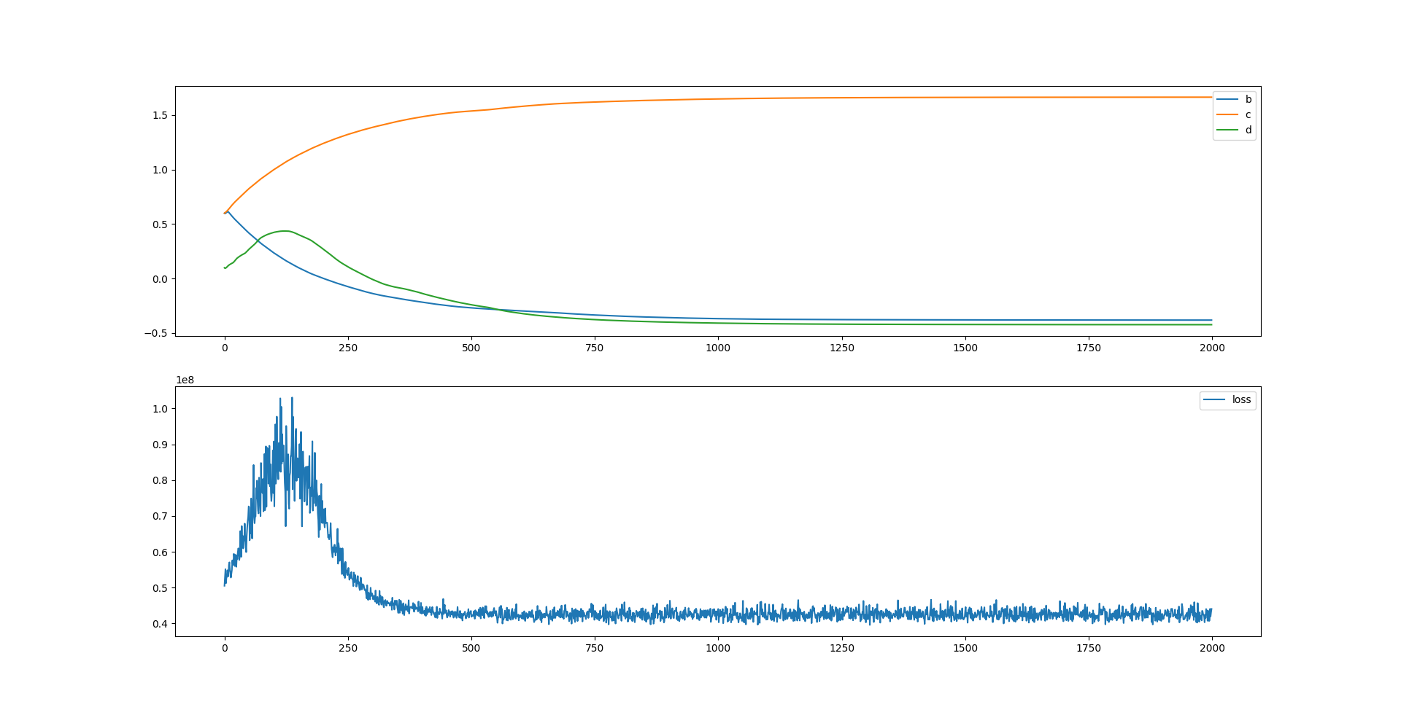

LOSS: Sig+LR+L2+random(100)

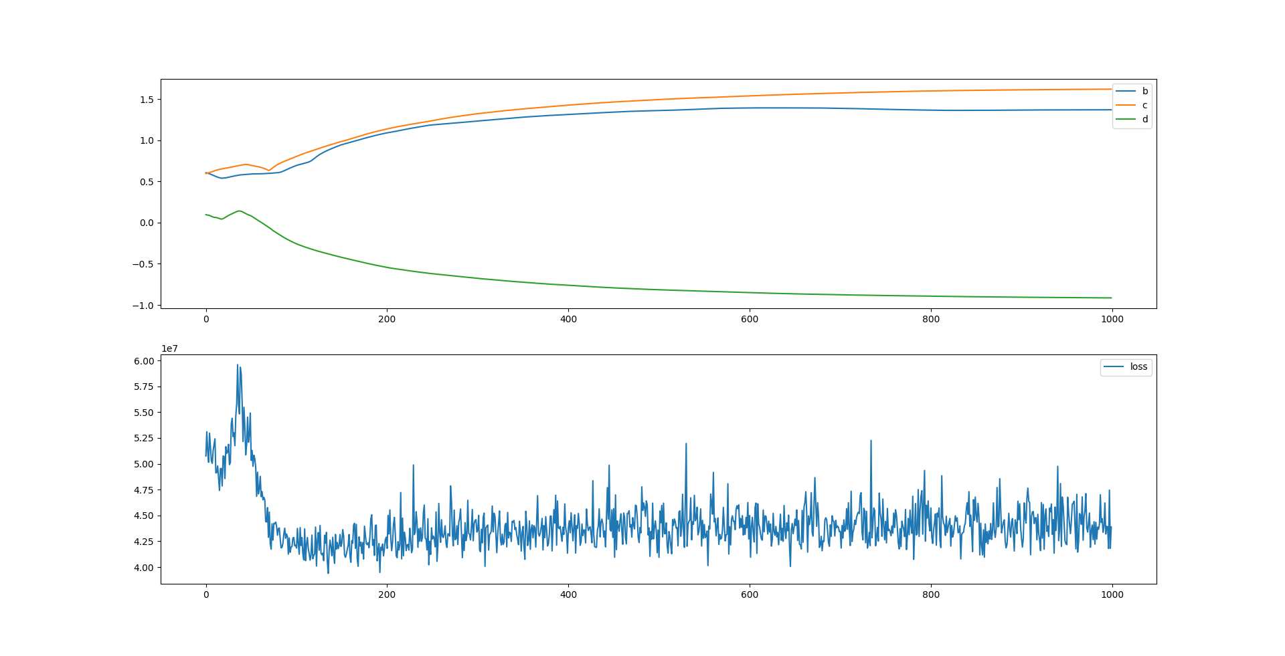

LOSS: Sig+LR+L2+random(100)

LOSS: Sig+L2+random(100)

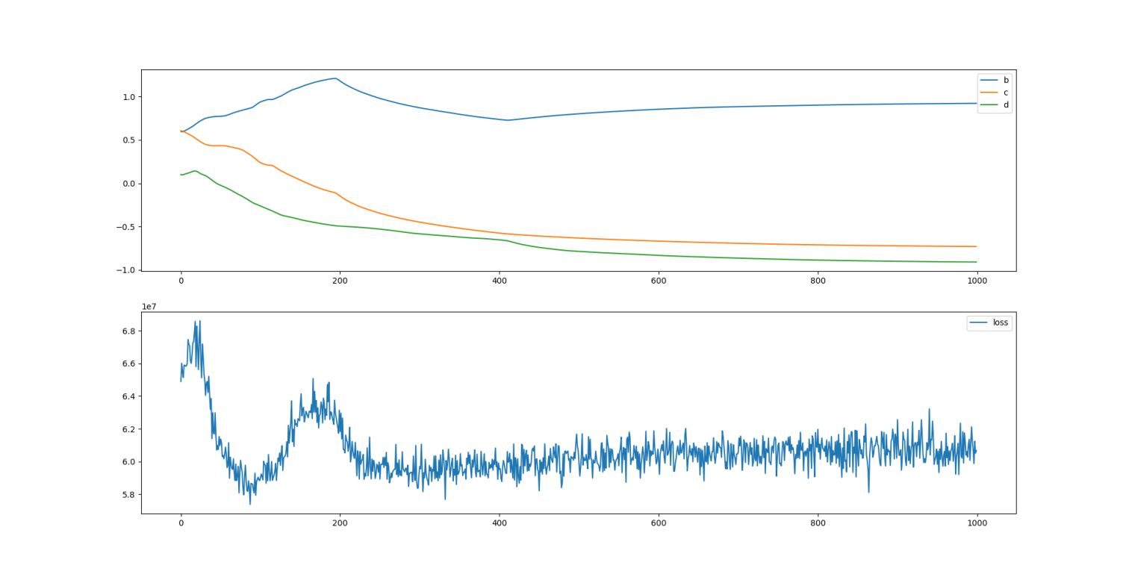

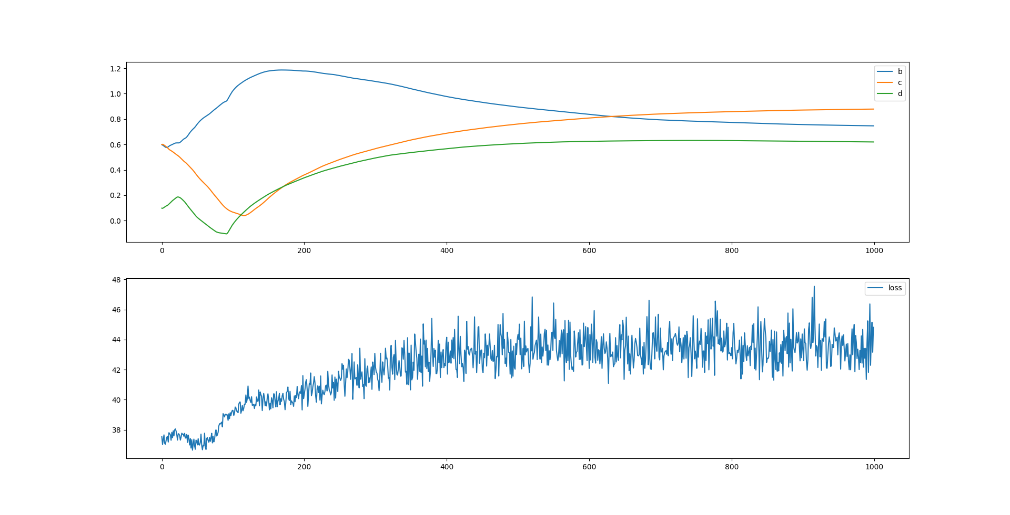

LOSS: L2+random(100)

**更正随机种子设置，减缓学习率衰减200-epoch-0.99，降低学习率1e-4**

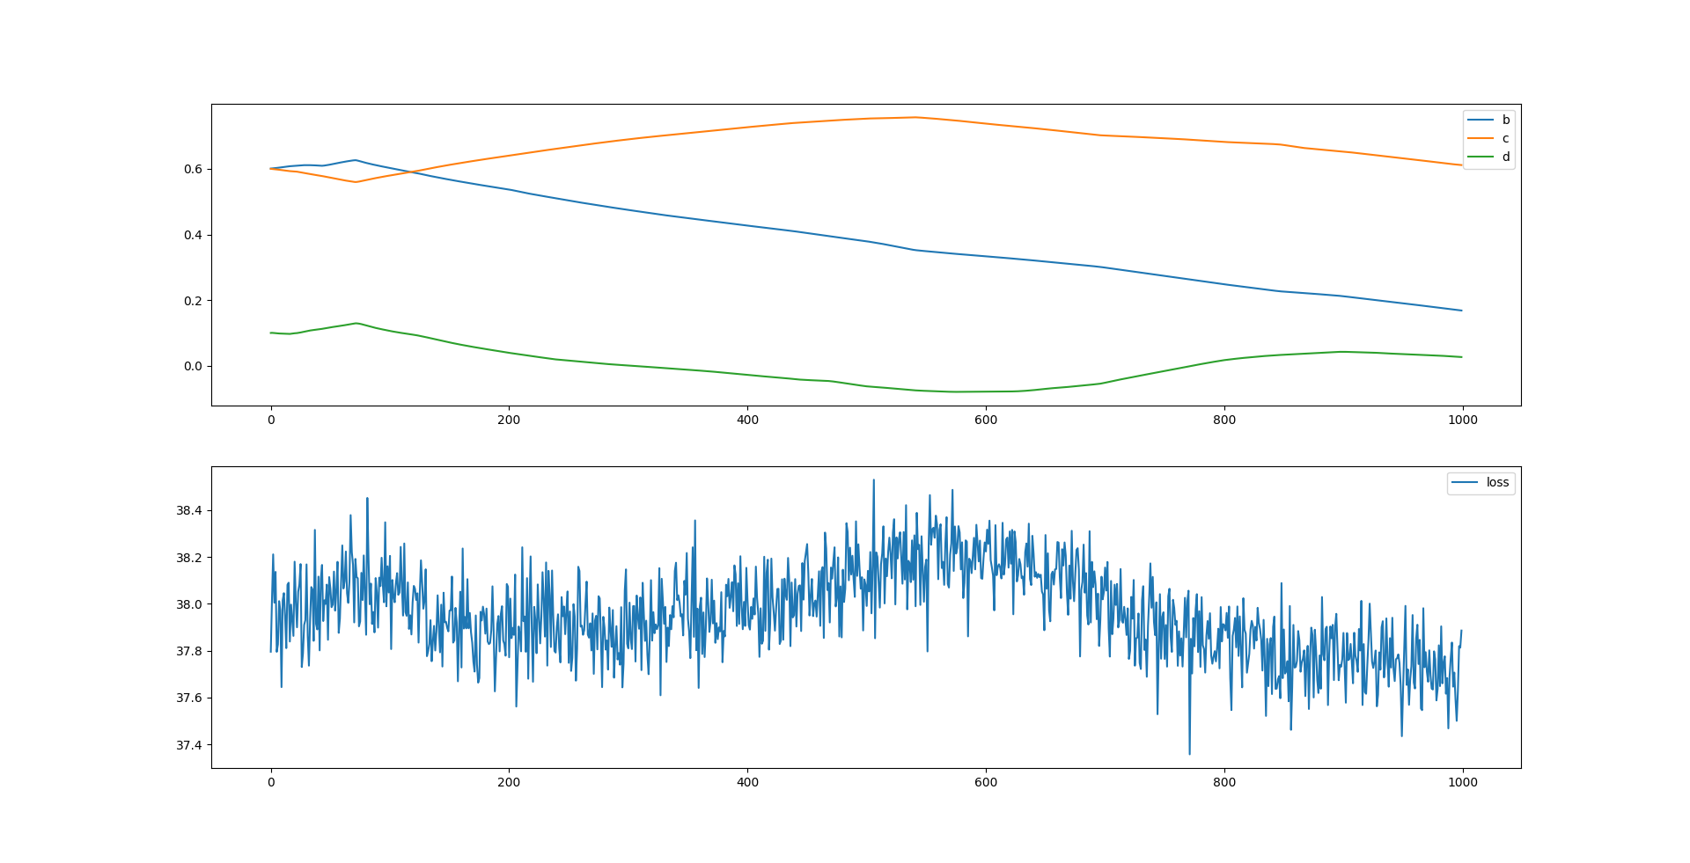

LOSS: L2+random(100)

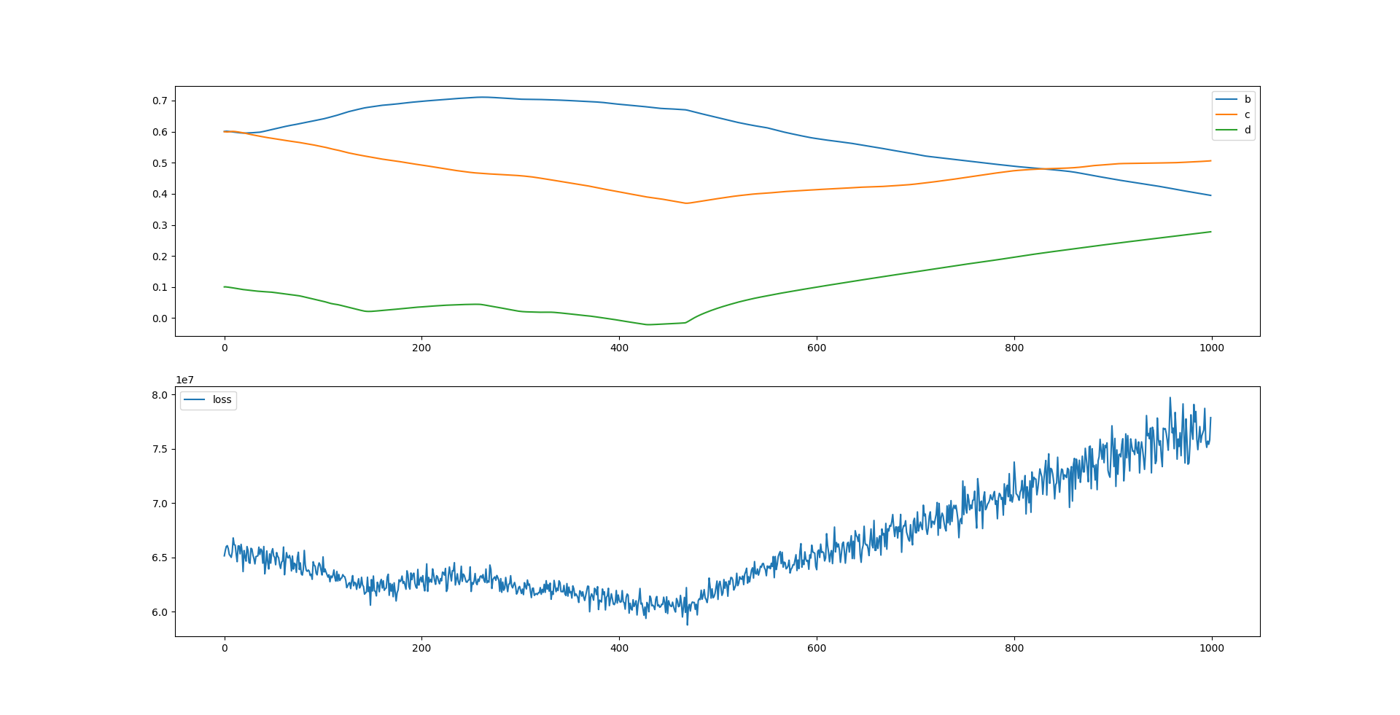

LOSS: Sig+L2+random(100)

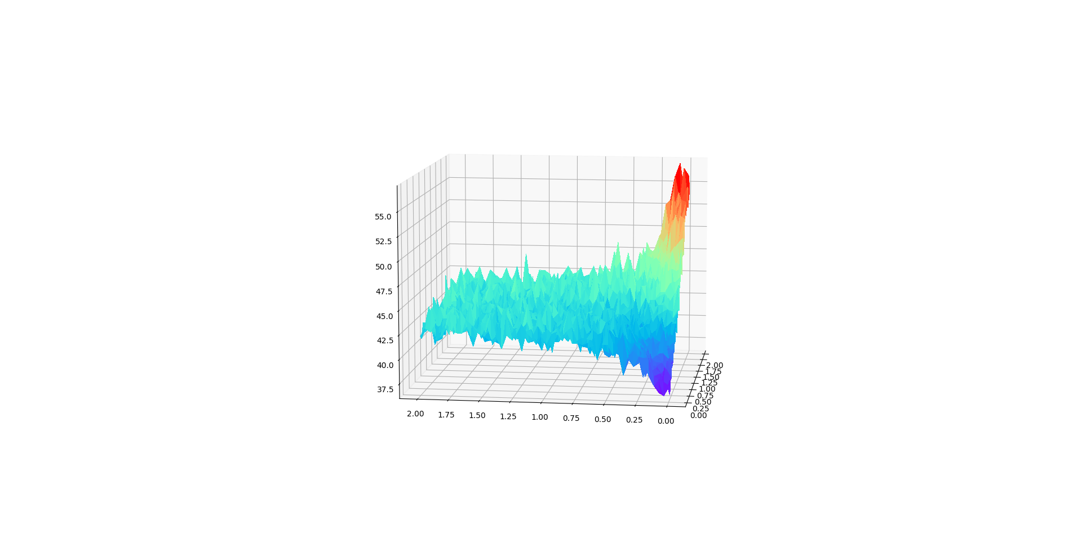

L2-Loss和b，c两个参数的可视化 L1-Loss

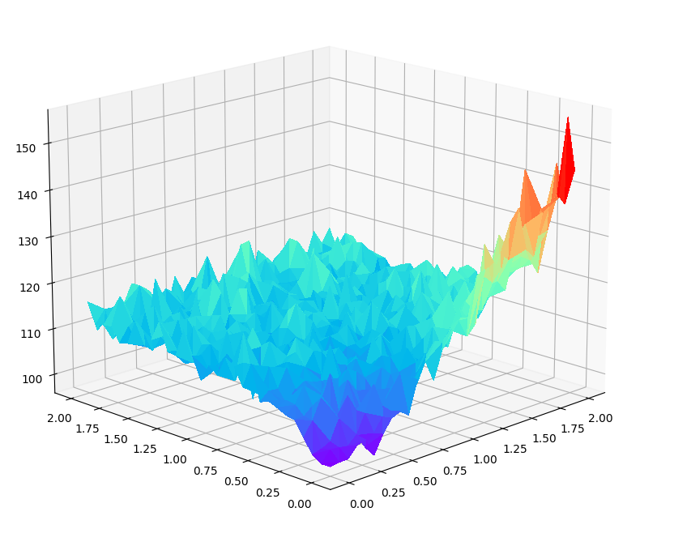

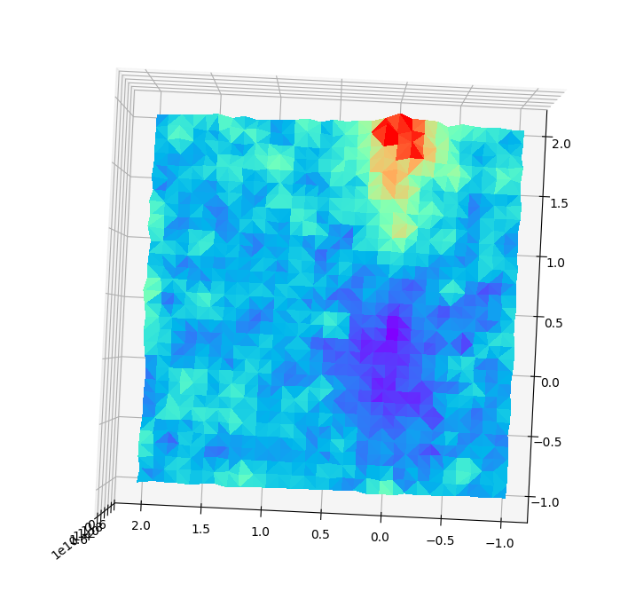Sig-L2-Loss; depth=4 Sig-L2-Loss; depth=5

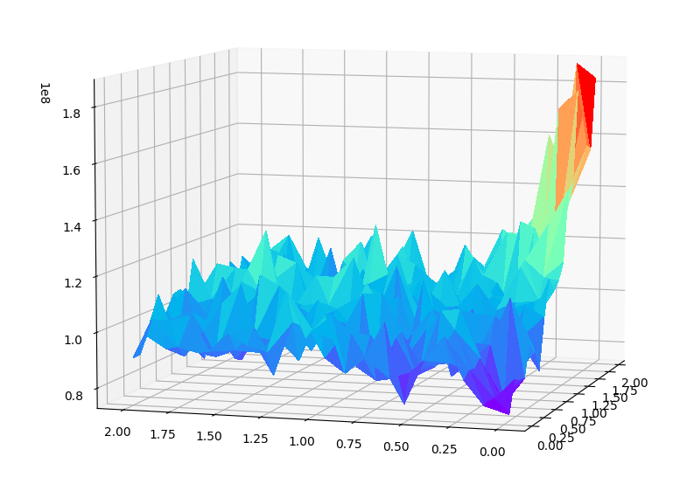

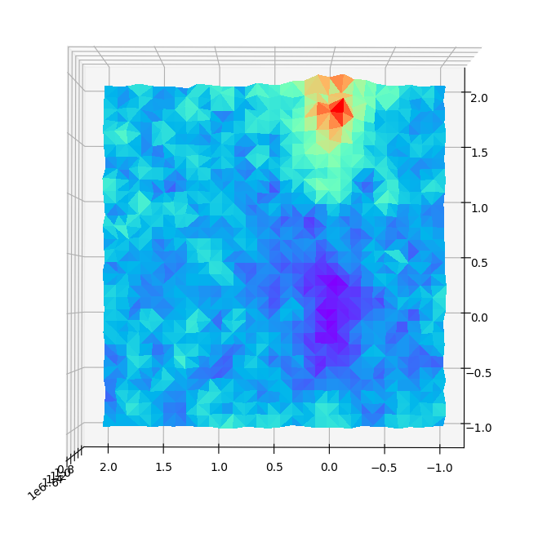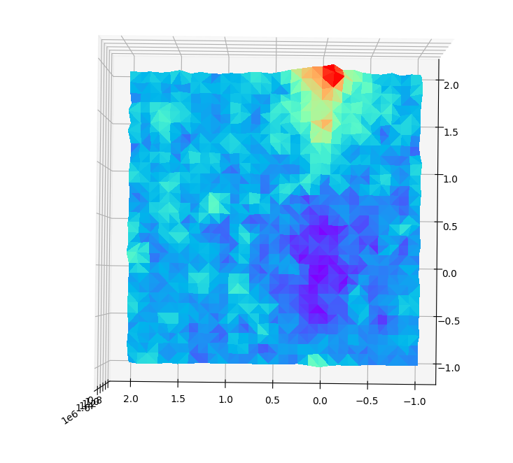Sig-L2-Loss; depth=3 Sig-L2-Loss; depth=3;batch_size=100, gen_lengtht=50

Sig-LR-L2-Loss; depth=3;batch_size=100, gen_lengtht=50

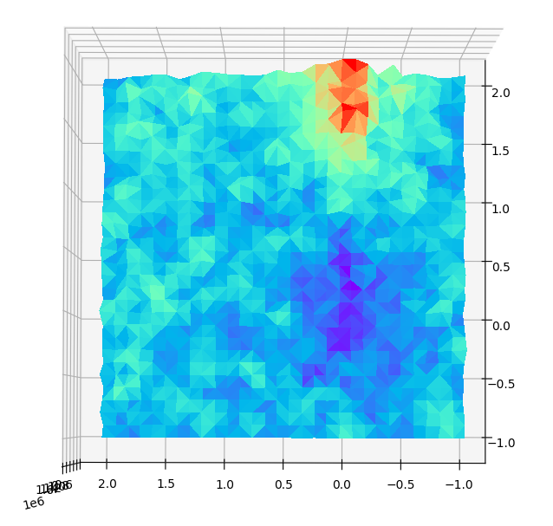

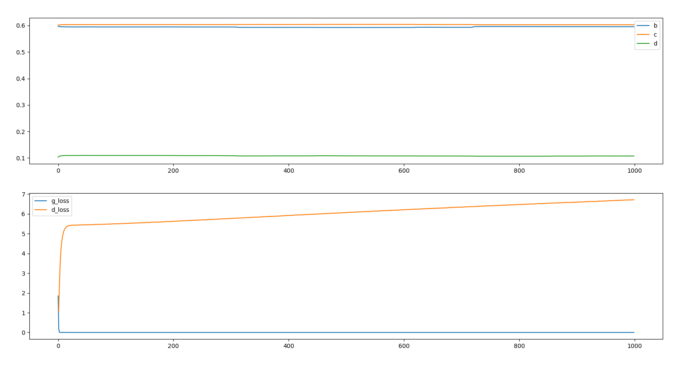学习率：G:1e-3，D:1e-3

先训练D在训练G，学习率1e-3，好像因为代码问题（detach）梯度停止更新了

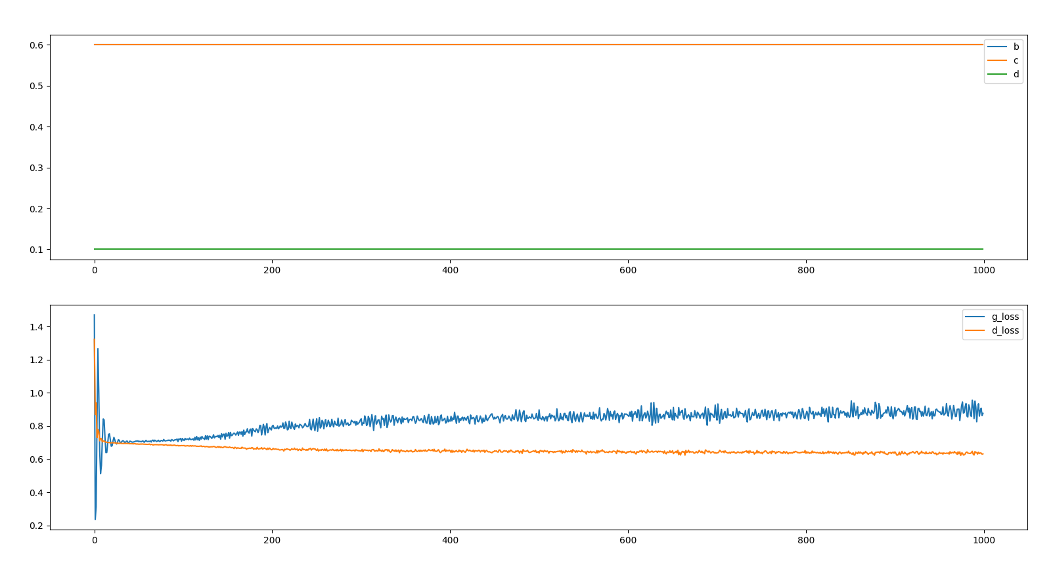

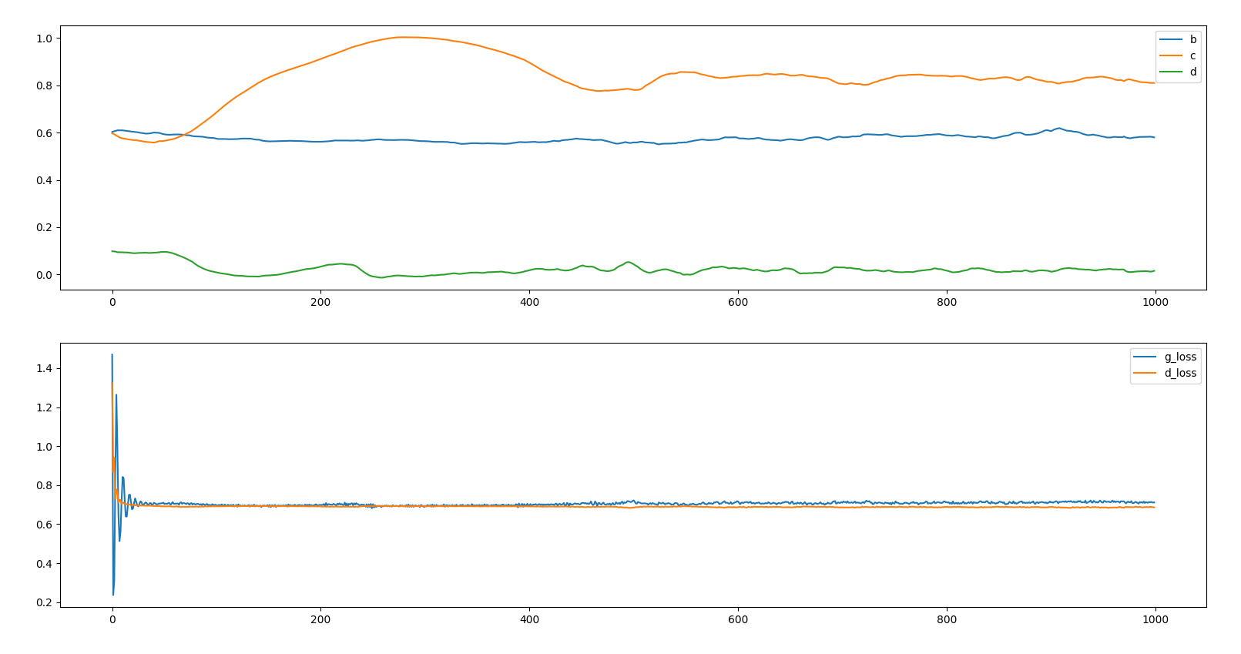先训练D在训练G，学习率1e-3，更改代码之后

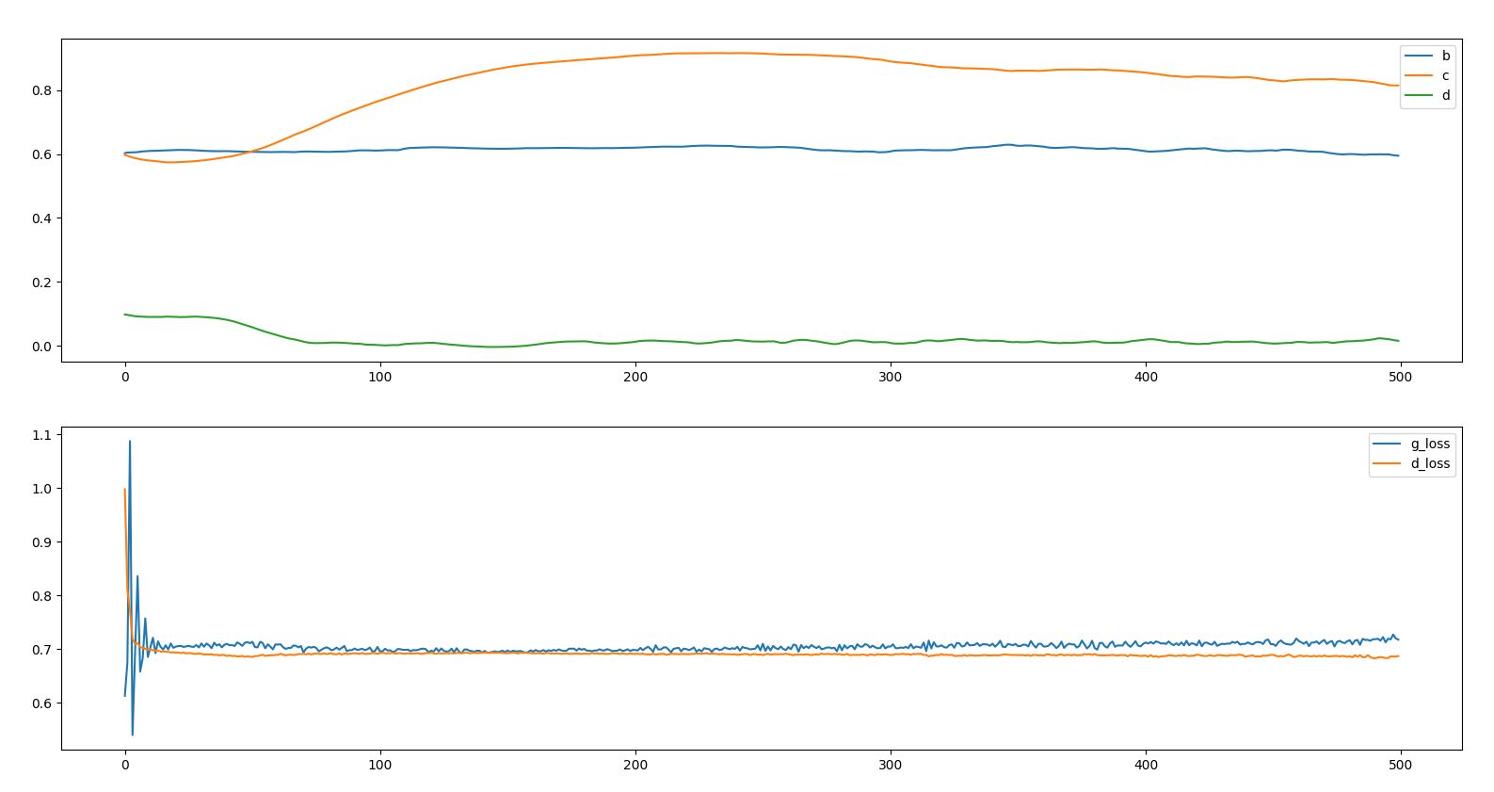D训练2 epoch； G训练1；学习率1e-3

